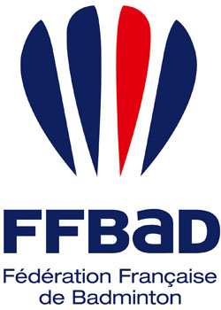


Bilan Stage SOC
-
Brignoles 17 et 18 janvier 2015

Les samedi 17 et dimanche 18 janvier 2015, un stage SOC a été organisé par le Comité du Var de badminton à Brignoles. Celui – ci permet aux titulaires de pouvoir continuer leur formation vers le Juge – Arbitrage.

9 stagiaires au total dont 8 de clubs varois :
Corinne DEVEZE (ALPHABAD), Jean-Pierre RINCKENBACH (BEST), Clive FLETCHER et Guillaume MONTELEONE (DBC), Lucas BENOIT et Marion PRINGERE (KIMBAD), Romain DUBOIS et Brice LEJEUNE (SASEL) et Grigori GERMAIN (CSP 84 ),
Ils ont pu, grâce aux formateurs de la CRA de la ligue PACA, Joachim et Simone ULRICH et J.François BIMBOES, découvrir tout ce qu'un bon organisateur doit savoir pour que tout se passe au mieux lors des différentes compétitions, TDJ, TDA ou tournois qui jalonnent notre vie sportive.
Une formation au contenu très dense, autant théorique que pratique, qui a permis à tous les stagiaires de se rendre compte de tout le travail de ces femmes et ces hommes en rouge (sans oublier les verts/noirs), que nous rencontrons chaque week-end.

Outre un regard différent, cette formation apportera une aide précieuse pour chacun dans leur club respectif, et pour certains, une étape indispensable pour devenir, eux aussi, arbitre ou JA.
En tout cas, de nouvelles ressources humaines indispensables pour le développement de notre sport préféré.

Merci à Simone, Jo et Jef

